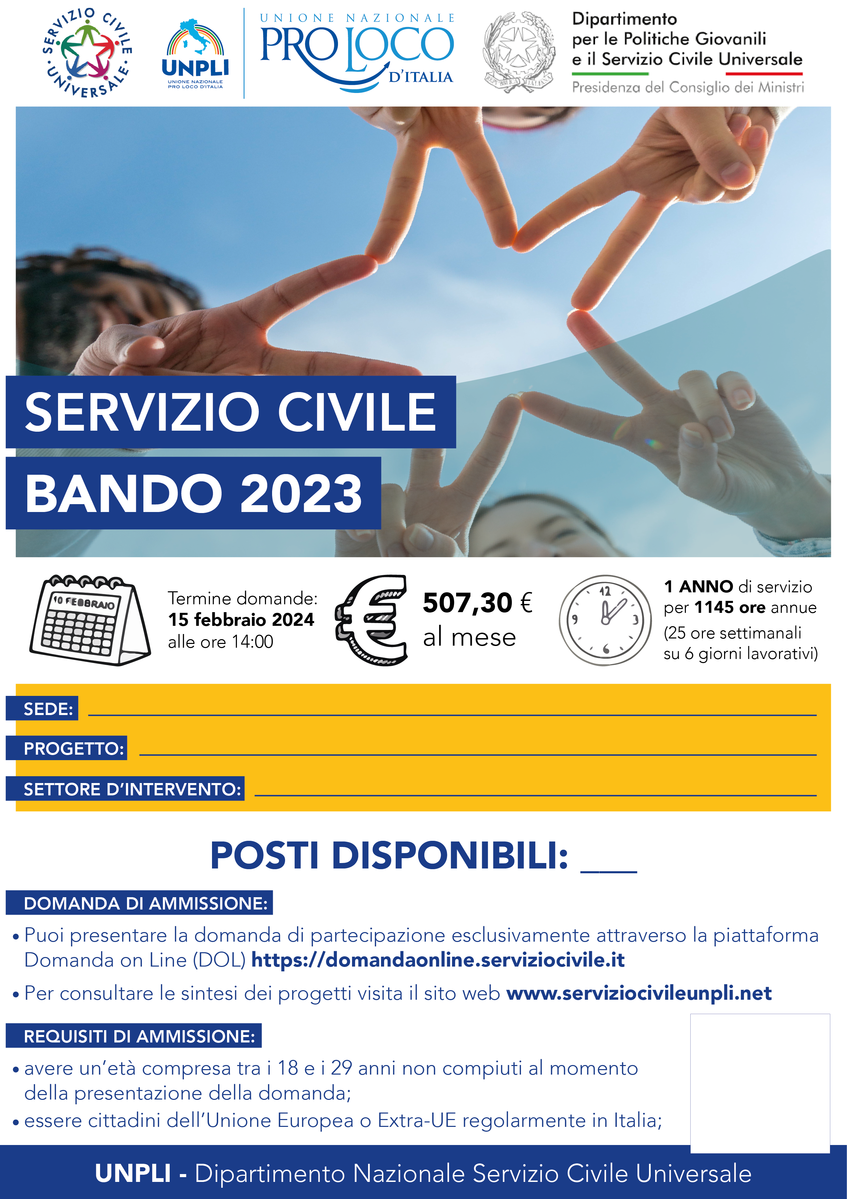



**4**

**°**

**Educaz. e promoz. culturale, paesaggistica, ambientale, del turismo**

sostenibile e sociale e dello spor il settore d’intervento

**La salvaguardia del Patrimonio linguistico partenopeo**

**Pro Loco Litorale Domitio APS – Via Ripuaria 153\199 80014 – Giugliano in Campania** -